邻水县、岳池县、前锋区2016年春高中期末联考试题
高二 数学（文科）
注意事项：
1．本试卷满分为150分，考试时间为120分钟。
2．本试卷分为试题卷（1～4页）和答题卡两部分。试题卷上不答题，请将第Ⅰ卷选择题和第Ⅱ卷非选择题的答案答在答题卡上的相应位置；选择题答题用机读卡的，请将第I卷选择题的答案填涂在机读卡上。考试结束，只交答题卡；选择题答题用机读卡的，同时须交机读卡。
第Ⅰ卷(选择题，共 60分)
一、选择题：每小题5分,共60分
1．||＝( )
A．2 B．2 C． D．1
2．下图是函数性质的知识结构图，在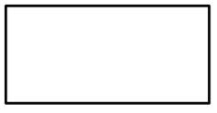处应填入 ( )
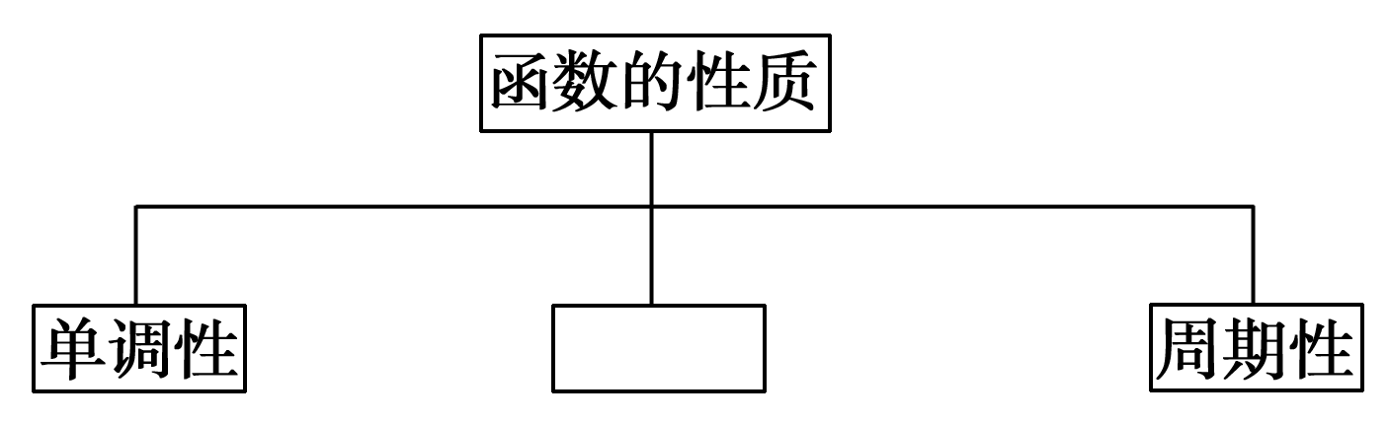
A．图象变换 B．对称性 C．奇偶性 D．解析式
3．已知f(x＋1)＝，f(1)＝1(x∈N*)，猜想f(x)的表达式为( )
A．f(x)＝ B．f(x)＝ C．f(x)＝ D．f(x)＝
4．身高与体重的关系可以用________来分析( )
A．残差分析 B．回归分析 C．二维条形图 D．独立检验
5．若函数f(x)＝asin x＋cos x在x＝处有最值，那么a等于( )
A． B．－ C． D．－

6．在△ABC中，若sin²A＋sin²B<sin²C，则△ABC的形状是( )
A．锐角三角形 B．直角三角形 C．钝角三角形 D．不能确定

7．复数z＝＋(a²＋2a－3)i(a∈R)为纯虚数，则a的值为( )
A．a＝0 B．a＝0，且a≠－1 C．a≠1，或a≠－3 D．a＝0，或a＝－2
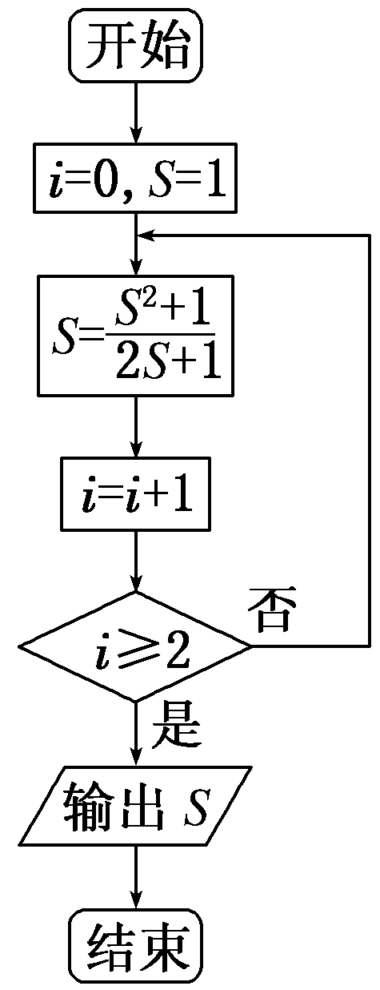
8．执行如图所示的程序框图，输出的S值为( )
A．1 B．
C． D．
9．已知x与y之间的一组数据：
x | 0 | 1 | 2 | 3
y | 1 | 3 | 5 | 7
则y与x的线性回归方程y＝bx＋a必过点( )
A．(2，2) B．(1．5，0) C．(1，2) D．(1．5，4)

10．函数f(x)＝2x³－3x²－12x＋5在[0,3]上的最大值和最小值分别是 ( )
A．5，－15 B．5，－4 C．－4，－15 D．5，－16
11．已知f(x)＝x³＋x，a、b、c∈R，且a＋b>0，a＋c>0，b＋c>0，则f(a)＋f(b)＋f(c)的值 ( )
A．一定大于零 B．一定等于零 C．一定小于零 D．正负都有可能
12．设f(x)，g(x)分别是定义在R上的奇函数和偶函数，当x＜0时，f′(x)g(x)＋f(x)g′(x)＞0，且g(3)＝0，则不等式f(x)g(x)＜0的解集是 ( )
A．(－3，0)∪(3，＋∞) B．(－3，0)∪(0，3)
C．(－∞，－3)∪(3，＋∞) D．(－∞，－3)∪(0，3)
第Ⅱ卷(非选择题，共90分)
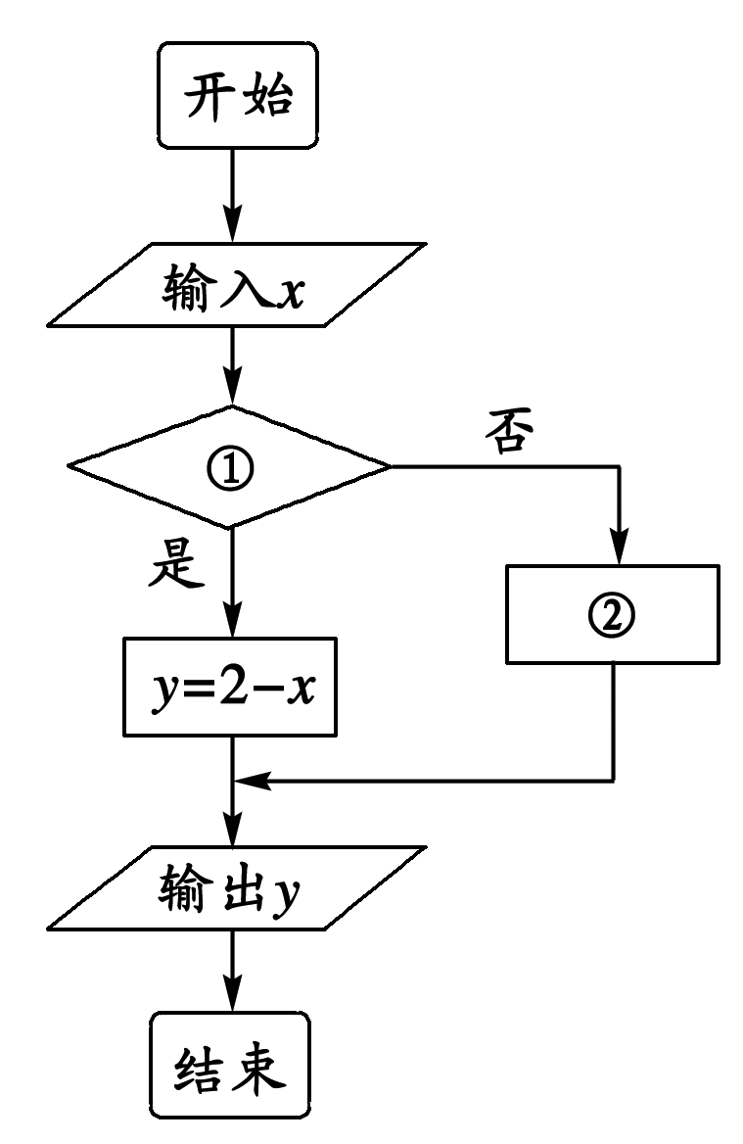
二、填空题：本大题共4小题,每小题5分
13．已知函数y＝如图表示的是给定x的值，求其对应的函数值y的程序框图．①处应填写________；②处应填写________.
14．给出下列命题：①若z∈C，则z²≥0；②若a，b是实数，且a>b，则a＋i>b＋i；③a∈C，则(a＋1)i是纯虚数；④z＝，则z²＋1对应的点在第一象限．其中正确的有_______________个．
15．若下列两个方程x²－(a－1)x＋a²＝0，x²＋2ax －2a＝0中至少有一个方程有实数根，则实数a的取值范围是________．

16．如果函数y＝f(x)的导函数的图象如下图所示，给出下列判断：
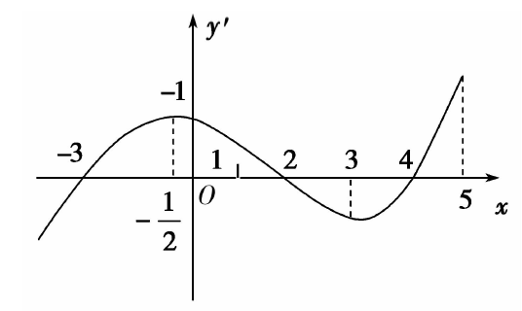
（1）函数y＝f(x)在区间(3，5)内单调递增；
（2）函数y＝f(x)在区间内单调递减；
（3）函数y＝f(x)在区间(－3，2)内单调递增；
（4）当x＝－时，函数y＝f(x)有极大值；
（5）当x＝2时，函数y＝f(x)有极小值．
则上述判断中正确的序号是________________．
三、解答题: 解答应写出文字说明，证明过程或演算步骤.
17．（本小题满分12分）已知复数z₁满足(z₁－2)(1＋i)＝1－i(i为虚数单位)，复数z₂的虚部为2，z₁·z₂是实数，求z₂.

18．（本小题满分12分）证明：若a＞0，则－≥a＋－2.

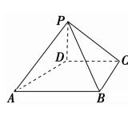
19．（本小题满分12分）如图，在四棱锥P-ABCD中，PD⊥平面ABCD，PD＝DC＝BC＝1，AB＝2，AB∥DC，∠BCD＝90°.
（1）求证：PC⊥BC；
（2）求点A到平面PBC的距离．

20．（本小题满分12分）
等差数列{a_{n}}的前n项和为S_{n}，a₁＝1＋，S₃＝9＋3.
（1）求数列{a_{n}}的通项a_{n}与前n项和S_{n}；
（2）设b_{n}＝(n∈N＋)，求证：数列{b_{n}}中任意不同的三项都不可能成等比数列．

21．（本小题满分12分）
设函数f(x)＝－x³＋2ax²－3a²x＋b(常数a，b满足0<a<1，b∈R)．
（1）求函数f(x)的单调区间、极值；
（2）若当x∈[a＋1，a＋2]时，恒有|f′(x)|≤a，试确定a的取值范围．

请考生在（22）、（23）、（24）三题中任选一题作答。注意：只能做所选定的题目.如果多做，则按所做第一个题目计分，做答时，请用2B铅笔在答题卡上将所选题号后的方框涂黑.
22．（本小题满分10分）选修4-1：几何证明选讲
如图，△ABC为圆的内接三角形，BD为圆的弦，且BD∥AC.过点A作圆的切线与DB的延长线交于点E，AB＝AC，AE＝6，BD＝5，求CF的长．
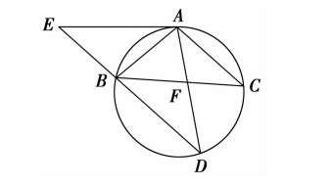
23．（本小题满分10分）选修4-4：坐标系与参数方程
已知直线过定点与圆：相交于、两点．
求：（1）若，求直线的方程；
（2）若点为弦的中点，求弦的方程．

24．（本小题满分10分）选修4-5：不等式选讲
设函数f(x)＝|2x＋1|－|x－4|.
（1）解不等式f(x)＞2；
（2）求函数y＝f(x)的最小值．

邻水县、岳池县、前锋区2016年春高中期末联考试题
高二 数学（文科）参考答案
1-5：CCBBA 6-10:CDCDA 11-12:AD
13: x<2，y＝log₂x 14: 0 15: a≤－2或a≥－1 16: (3)

17、解:(z₁－2)(1＋i)＝1－i⇒z₁＝2－i.
设z₂＝a＋2i，a∈R，则z₁·z₂＝(2－i)(a＋2i)＝(2a＋2)＋(4－a)i.
∵z₁·z₂∈R，∴z₂＝4＋2i.

18. 证明：∵a＞0，要证－≥a＋－2，
只需证＋2≥a＋＋，
只需证≥，
即证a²＋＋4＋4≥a²＋＋4＋2，
即证≥，
即证a²＋≥，
即证a²＋≥2，
即证＝0，
该不等式显然成立．

19解:(1)∵PD⊥平面ABCD，
BC⊂平面ABCD，∴PD⊥BC.
由∠BCD＝90°，得BC⊥DC.
又PD∩DC＝D，∴BC⊥平面PDC.
∵PC⊂平面PDC，∴BC⊥PC，即PC⊥BC.

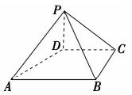
(2)连接AC.设点A到平面PBC的距离为h，
∵AB∥DC，∠BCD＝90°，∴∠ABC＝90°.
从而由AB＝2，BC＝1，得△ABC的面积S_{△ABC}＝1，
由PD⊥平面ABCD及PD＝1，得三棱锥PABC的体积V＝S_{△ABC}·PD＝.
∵PD⊥平面ABCD，DC⊂平面ABCD，∴PD⊥DC，又PD＝DC＝1.
∴PC＝＝.
由PC⊥BC，BC＝1，得△PBC的面积S_{△PBC}＝，
由V＝S_{△PBC}·h＝··h＝，得h＝.
因此，点A到平面PBC的距离为.

20.解:(1)设等差数列公差为d，
则3a₁＋d＝9＋3，
解得d＝2，∴a_{n}＝1＋＋(n－1)×2＝2n＋－1，
S_{n}＝n＝n(n＋)．
(2)b_{n}＝＝n＋.用反证法证明．
设b_{n}，b_{m}，b_{k}成等比数列(m，n，k互不相等)，则b_{n}b_{k}＝b，即(n＋)(k＋)＝(m＋)²，整理得：nk－m²＝(2m－n－k)，左边为有理数，右边是无理数，矛盾，故任何不同三项都不可能成等比数列．

21.解:(1)f′(x)＝－x²＋4ax－3a²＝－(x－3a)·(x－a)，
令f′(x)＝0得x₁＝a，x₂＝3a，列表如下：
x | (－∞，a) | a | (a，3a) | 3a | (3a，＋∞)
f′(x) | － | 0 | ＋ | 0 | －
f(x) |  | 极小值 |  | 极大值 | 
∴f(x)在(a，3a)上单调递增，在(－∞，a)和(3a，＋∞)上单调递减．
则当x＝a时，f(x)_{极小}＝b－a³，
当x＝3a时，f(x)_{极大}＝b.
(2)f′(x)＝－x²＋4ax－3a²，
∵0＜a＜1，
∴对称轴x＝2a＜a＋1，
∴f′(x)在[a＋1，a＋2]上单调递减．
∴f′_{max}＝－(a＋1)²＋4a(a＋1)－3a²＝2a－1，
f′_{min}＝－(a＋2)²＋4a(a＋2)－3a²＝4a－4.
依题设，|f′(x)|≤a⇔|f′_{max}|≤a，|f′_{min}|≤a，
即|2a－1|≤a，|4a－4|≤a.
解得，≤a≤1，又0＜a＜1，
∴a的取值范围是.

请考生在（22）、（23）、（24）三题中任选一题作答。注意：只能做所选定的题目.如果多做，则按所做第一个题目计分，做答时，请用2B铅笔在答题卡上将所选题号后的方框涂黑.

22．解:先证明四边形AEBC是平行四边形，然后利用切割线定理求出EB的长，即得AC的长，再通过三角形相似求出CF的长．
∵AB＝AC，∴∠ABC＝∠C.∵AE与圆相切，∴∠EAB＝∠C.∴∠ABC＝∠EAB，∴AE∥BC.又∵AC∥DE，∴四边形AEBC是平行四边形．由切割线定理可得AE²＝EB·ED，于是6²＝EB(EB＋5)，∴EB＝4(负值舍去)，因此AC＝4，BC＝6.又∵△AFC∽△DFB，∴＝，解得CF＝.
23．解：（1）由圆的参数方程，
设直线的参数方程为①，
将参数方程①代入圆的方程
得，
∴△，
所以方程有两相异实数根、，
∴，
化简有，
解之或，
从而求出直线的方程为或．
（2）若为的中点，所以，
由（1）知，得，
故所求弦的方程为．
24.解：(1)令y＝|2x＋1|－|x－4|，则
y＝
作出函数y＝|2x＋1|－|x－4|的图像，它与直线y＝2的交点为(－7,2)和.于是|2x＋1|－|x－4|＞2的解集为(－∞，－7)∪.
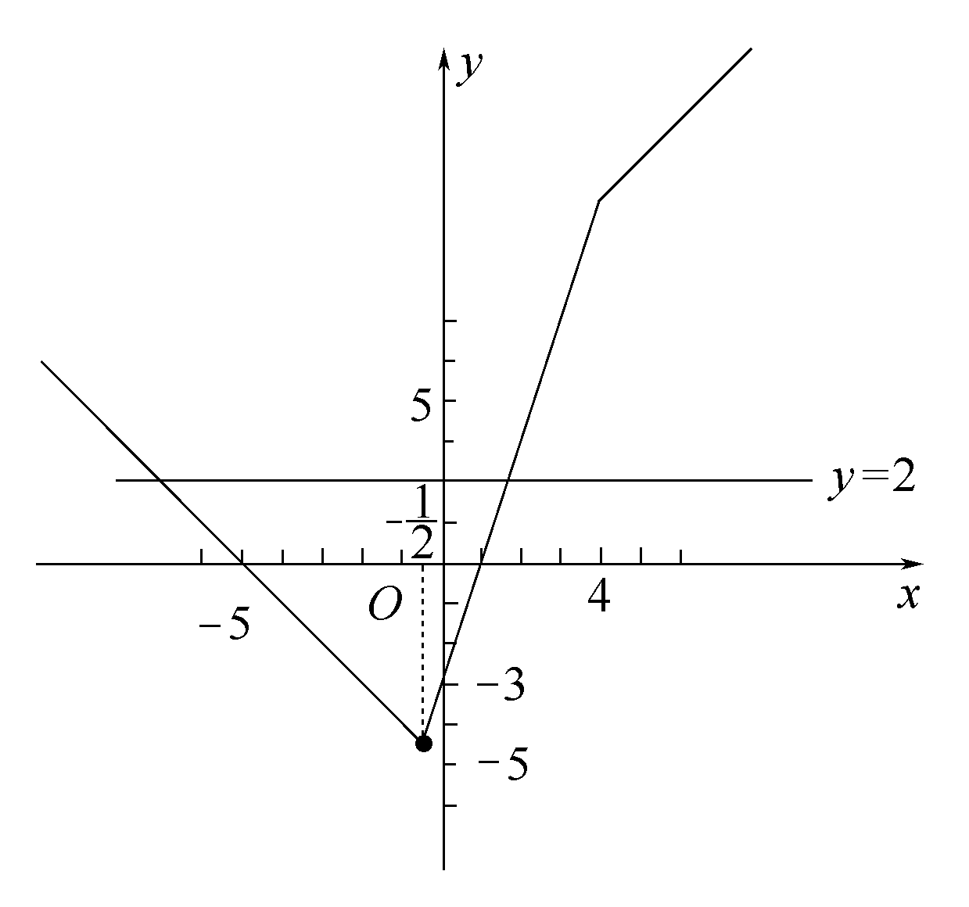
- 由函数y＝|2x＋1|－|x－4|的图像可知，当x＝－时，y＝|2x＋1|－|x－4|取得最小值－.

